《办公自动化》模块题库

试题编号1：办公自动化模块 1
试题编号2：办公自动化模块 3
试题编号3：办公自动化模块 5
试题编号4：办公自动化模块 8
试题编号5：办公自动化模块 11
试题编号6：办公自动化模块 13
试题编号7：办公自动化模块 16
试题编号8：办公自动化模块 18
试题编号9：办公自动化模块 21
试题编号10：办公自动化模块 23

试题编号1：办公自动化模块
一、任务描述
昊天有限公司是一家集销售、物流等为一体的综合性公司，该公司各个部门分工不同，办公自动化知识的运用也各有区别，现以一名其公司员工的身份完成以下考核任务。
任务1：Word文档制作
打开“e:\ 技能抽查提交资料\试题1\任务1”文件夹下的“word1.docx”文件，完成以下任务：
1．将标题“招聘启事”，设为微软雅黑、小一号字、红色、加粗，居中对齐。
2．首字下沉三行，字体设为Times New Roman,88号字。
3．将正文部分，设为宋体、10.5号字，首行缩进2字符。
4．将“销售总监”、“职位描述”、“应聘方式”三行设置底纹：白色，背景1，深色15%并居中；“销售总监”设为15号字，“职位描述”、“应聘方式”设为12号字。
5．将“任职条件”、“岗位工作”、“电子邮件方式”和“邮寄方式”对应的内容添加样文中的编号和项目符号。
6.参考“任务1-6样文”中加粗文字部分，使用格式刷进行相应操作。
7.将最后三行内容居中，设置样文中的底纹：橄榄色、个性色3、淡色40%和相应线条。
步骤：
1.选定标题内容，单击“开始”选项卡—在“字体”组中设置字体、字号，字体颜色；“段落”组中的居中。
2.单击“插入”选项卡—“文本”组中的“首字下沉”，设置下沉3行。单击“开始”选项卡—在“字体”组中设置字体、字号。
3. 选中正文内容，单击“开始”选项卡—在“字体”组中设置字体、字号；在“段落”组中设置首行缩进。
4.底纹设置：“开始”选项卡—“段落”组中的“边框和底纹”
5.编号和项目符号设置：“开始”选项卡—“段落”组中的”编号”和”项目符号”中进行。
6.先设置好第一组文字，双击“开始”选项卡--“剪贴板”组中的“格式刷”，再到其他要设置文字上复制格式。
7.同第4题。

任务2：Excel电子表格制作
打开“e:\ 技能抽查提交资料\试题1\任务2”文件夹下的“Excel 1.xlsx”文件，完成以下任务：
1.在“员工档案”表中计算出各员工年龄。
2.在sheet2表中录入“任务2-2 样文”中文字，使用函数对公司各学历人数进行统计。

步骤：
- 年龄=year(today())-year(K4)
- 硕士=countif(员工档案！F$4:F$33,A3)

任务3：PowerPoint演示文稿制作
打开“e:\ 技能抽查提交资料\试题1\任务3”文件夹下的“PPT1.pptx”文件, 完成以下任务：
1.设置演示文稿主题为：平面，变体为：蓝色。
2.插入一张空白版式幻灯片作第1张幻灯片。输入标题：白领个人消费调查，文字设置为：华文行楷，60号字，加粗。动画效果设置为：自左侧飞入。
3.在第三张幻灯片中，完成“任务3\任务3-3 样文”中的表格并录入文字。
4.在第四张幻灯片中，插入“任务3-4 样文”所示分离型饼图（数据源在“图表数据.xlsx”中）。
步骤：
- 单击“设计”选项卡--“主题”组，选择“平面”；在“变体”组中设置蓝色。
- 单击“插入”—“新建幻灯片”，选择“空白”版式。插入文本框，输入文字设置。单击“动画”—“飞入”，动画效果：自左侧 。
- 单击“插入”—“表格”，输入内容，合并相应单元格
4.单击“插入”—“图表”，选“分离型饼图”，将“图表数据”中数据复制过来。单击饼图，在“图表元素”中设置：数据标签外。

作品提交要求：
1.在“e:\ 技能抽查提交资料\”文件夹内创建考生文件夹，考生文件夹的命名规则：考生学校+考生号+考生姓名，示例：湘西职院01张三。
2.“技能抽查提交资料”文件夹内保存考核相关素材文件夹或文件，文件夹或文件以“考生+题号”命名，最终将考生文件夹进行提交。
四、评分标准
办公自动化模块的考核实行100分制，评价内容包括职业素养、考核任务完成情况两个方面。其中，考核任务完成质量占该项目总分的90%，职业素养占该项目总分的10%。具体评价标准见下表：
表1-2 办公自动化模块考核评价标准
评价内容 |  | 分值 | 评分标准 |  | 备注
考核任务 | 任务1-1 | 5分 | 文字编辑是否符合要求 | 5分 | 1.考试舞弊、抄袭、没有按要求填写相关信息，本项目记0分。  2.严重违反考场纪律，造成恶劣影响的本项目记0分。
考核任务 | 任务1-2 | 5分 | 文字编辑是否符合要求 | 5分 | 1.考试舞弊、抄袭、没有按要求填写相关信息，本项目记0分。  2.严重违反考场纪律，造成恶劣影响的本项目记0分。
考核任务 | 任务1-3 | 5分 | 文字编辑是否符合要求 | 5分 | 1.考试舞弊、抄袭、没有按要求填写相关信息，本项目记0分。  2.严重违反考场纪律，造成恶劣影响的本项目记0分。
考核任务 | 任务1-4 | 5分 | 文字、底纹等设置是否符合要求 | 5分 | 1.考试舞弊、抄袭、没有按要求填写相关信息，本项目记0分。  2.严重违反考场纪律，造成恶劣影响的本项目记0分。
考核任务 | 任务1-5 | 5分 | 编号和项目符号是否符合要求 | 5分 | 1.考试舞弊、抄袭、没有按要求填写相关信息，本项目记0分。  2.严重违反考场纪律，造成恶劣影响的本项目记0分。
考核任务 | 任务1-6 | 5分 | 格式刷的运用是否符合要求 | 5分 | 1.考试舞弊、抄袭、没有按要求填写相关信息，本项目记0分。  2.严重违反考场纪律，造成恶劣影响的本项目记0分。
考核任务 | 任务1-7 | 5分 | 底纹设置是否符合要求 | 5分 | 1.考试舞弊、抄袭、没有按要求填写相关信息，本项目记0分。  2.严重违反考场纪律，造成恶劣影响的本项目记0分。
考核任务 | 任务2-1 | 10分 | 函数计算是否符合要求 | 10分 | 1.考试舞弊、抄袭、没有按要求填写相关信息，本项目记0分。  2.严重违反考场纪律，造成恶劣影响的本项目记0分。
考核任务 | 任务2-2 | 10分 | 函数计算是否符合要求 | 10分 | 1.考试舞弊、抄袭、没有按要求填写相关信息，本项目记0分。  2.严重违反考场纪律，造成恶劣影响的本项目记0分。
考核任务 | 任务3-1 | 5分 | 主题设置是否符合要求 | 5分 | 1.考试舞弊、抄袭、没有按要求填写相关信息，本项目记0分。  2.严重违反考场纪律，造成恶劣影响的本项目记0分。
考核任务 | 任务3-2 | 10分 | 文字录入，文字设置；版式设置；动画设置是否符合要求 | 10分 | 1.考试舞弊、抄袭、没有按要求填写相关信息，本项目记0分。  2.严重违反考场纪律，造成恶劣影响的本项目记0分。
考核任务 | 任务3-3 | 10分 | 表格插入，文字录入及编辑是否符合要求 | 10分 | 1.考试舞弊、抄袭、没有按要求填写相关信息，本项目记0分。  2.严重违反考场纪律，造成恶劣影响的本项目记0分。
考核任务 | 任务3-4 | 10分 | 图表插入及编辑是否符合要求 | 10分 | 1.考试舞弊、抄袭、没有按要求填写相关信息，本项目记0分。  2.严重违反考场纪律，造成恶劣影响的本项目记0分。
职业素养 | 专业素养 | 5分 | 操作符合办公自动化要求，命名规范，能做到见名知意；方便阅读。 | 5分 | 1.考试舞弊、抄袭、没有按要求填写相关信息，本项目记0分。  2.严重违反考场纪律，造成恶劣影响的本项目记0分。
职业素养 | 道德规范 | 5分 | 着装干净、整洁、举止文明；遵守考场纪律，按顺序进出考场。 | 5分 | 1.考试舞弊、抄袭、没有按要求填写相关信息，本项目记0分。  2.严重违反考场纪律，造成恶劣影响的本项目记0分。
总计 |  | 100分

试题编号2：办公自动化模块
一、任务描述
昊天有限公司是一家集销售、物流等为一体的综合性公司，该公司各个部门分工不同，办公自动化知识的运用也各有区别，现以一名其公司员工的身份完成以下考核任务。
任务1：Word文档制作
打开“e:\ 技能抽查提交资料\试题2\任务1”文件夹下的“word1.docx”文件，以样文1、2为例完成以下任务：
1.将表格标题设为：黑体、22号字，加粗、居中；表格内文字设为宋体、12号字，水平居中。
2.将表格中对应单元格按样文进行合并。
3.将表格中“基本信息”、“学校教育经历”、“在职教育及培训经历”、“工作经历”、“主要社会关系”、“奖惩情况”、“专业特长”和“主要工作业绩”所在行进行合并单元格，并设置为：华文行楷，16号字；底纹设为茶色，背景2，深色10%。
4.在“奖惩情况”一行前添加样文中的“主要社会关系”项的内容，并进行单元格的相关设置。
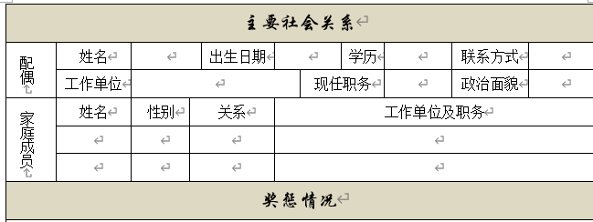
5.将“奖惩情况”、“专业特长”和“主要工作业绩”三栏下方一行的单元格进行合并，行高设置为4厘米。
步骤：
- 选定内容，右击—字体、段落中相应设置。
- 选定单元格，右击—合并单元格。
- 同上，底纹设置：选定单元格，单击“开始”--“段落”组中的“边框和底纹”，设置颜色。
- 在“奖惩情况”上一行最后按回车键，插入新行，录入内容，调整、合并单元格的大小等。
- 选中相关单元格，右击—合并单元格；右击—“表格属性”—设置行高

任务2：Excel电子表格制作
打开“e:\ 技能抽查提交资料\试题2”文件夹下的“任务2.xlsx”文件，完成以下任务：
1.将“员工档案”工作表中所有内容复制到sheet2工作表中，并使用函数计算员工的年龄。
2.将sheet2工作表重命名为：员工年龄。
3.将“员工档案” 工作表中所有内容复制到sheet3工作表中，保留70后的男员工信息。
4.将sheet3工作表重命名为：70后男员工。
步骤
- 打开 “员工档案”工作表选中全表—复制，打开sheet2工作表—粘贴；年龄=year(today())-year(第一名员工的出生日期所在单元格地址)
- 右击sheet2工作表—重命名
- 复制同1题，单击“数据”—“筛选”，性别中保留数据：男；出生日期一列中设置： 数字筛选—介于 ，1970/1/1，与，1979/12/31
- 同2题

任务3：PowerPoint演示文稿制作
打开“e:\ 技能抽查提交资料\试题2”文件夹下“任务3”文件夹中“新员工培训.pptx”文件,完成以下任务。
- 设置所有幻灯片主题设置为：平面。
2.插入一张标题幻灯片作为第一张幻灯片。主标题中添加文字为：新员工培训，设置为：居中，隶书、72号字、加粗、文字阴影；副标题中添加文字为：
--昊天公司，设置为：楷体、32号字。

3. 在第五张幻灯片中插入垂直框列表SmartArt图形，输入文字，设置为楷体、24号字、加粗，白色。SmartArt样式为：嵌入；颜色为：彩色，个性色。
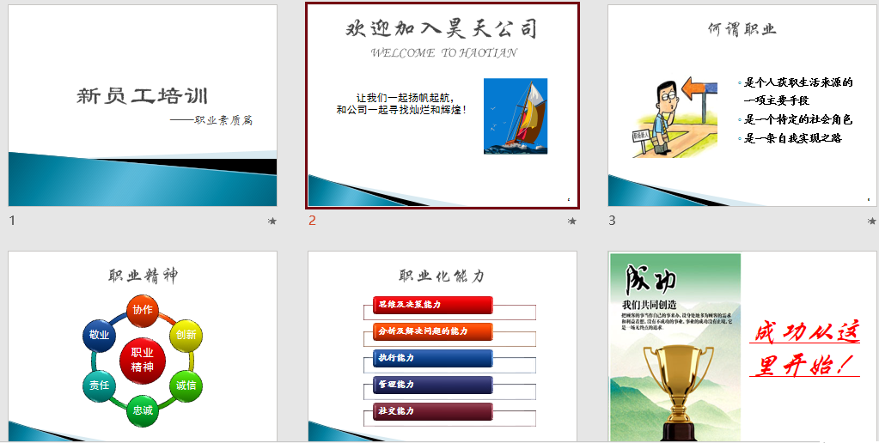
4.设置演示文稿切换方式：自右侧的立方体。
步骤：
1.单击“设计”—主题
2. 单击“插入”—“新建幻灯片”，选择“标题”版式。，输入文字设置。
3.单击“插入”—“SmartArt图形”选垂直框列表，输入文字并设置。
4. 单击“切换”—立方体，效果选项：自右侧，应用到全部。

试题编号3：办公自动化模块
一、任务描述
昊天有限公司是一家集销售、物流等为一体的综合性公司，该公司各个部门分工不同，办公自动化知识的运用也各有区别，现以一名其公司员工的身份完成以下考核任务。
任务1：Word文档制作
打开“e:\ 技能抽查提交资料\试题3”文件夹下的“任务1.docx”文件，完成以下任务：
1.设置表格内部线条为虚线，对齐方式为水平居中。
2.表格首行文字加粗；“总扣款”一列数字设置为红色。
3.将第1列、第2列（表头不用设置）设底纹：橙色。
4.用公式计算出员工“实领工资”一列中数据并添加符号￥。
5.用公式计算出 员工“本月余额”一列中数据并添加符号￥。
步骤
1.单击表格，在表格工具下的“表设计”—“边框和底纹”，设置内部线条为虚线；在表格工具下的“布局”—“对齐方式”—水平居中
2.略
3.略
4.实领工资：在表格工具中的“布局”—公式，=sum(left); 编号格式：￥#，##0.00
5.本月余额: =mod(H2,10)；编号格式：￥#，##0.00

任务2：Excel电子表格制作
打开“e:\ 技能抽查提交资料\试题3”文件夹下的“任务2.xlsx”文件，完成以下任务：
1.使用函数计算应发工资（基本工资，薪级工资，津贴之和）
2.计算全月应纳税所得额（全月应纳税所得额=应发工资-每月固定扣款合计-3500）。
3.使用函数计算全月应纳税所得额1（全月应纳税所得额小于或等于0，全月应纳税所得额1值为零，否则与全月应纳税所得额值相同）。
4.使用函数计算个人所得税。全月应纳税所得额1值低于（包括）1500，个人所得税为 全月应纳税所得额1的3%；全月应纳税所得额1值低于（包括）4500，个人所得税为 全月应纳税所得额1的10%-105元；全月应纳税所得额1值为4500以上，个人所得税为 全月应纳税所得额1的20%减去555元。
5.计算应扣工资，即每月固定扣款合计，非公假扣款和个人所得税的总和 。
6.计算实发工资，即应发工资减去应扣工资之值。
步骤
1.G4=sum（D4：I4）
2.J4=（G4-H4-3500）
3.K4=if(J4<=0,0,J4)
4.L4=if(K4<=1500,k4*3%,if(k4<=4500,K4*10%-105,k4*20%-555))
5.M4=sum(I4,L4)
6.N4=G4-M4

任务3：PowerPoint演示文稿制作
打开“e:\ 技能抽查提交资料\试题3”文件夹下的“任务3.pptx”文件, 完成以下任务：
1.第一张幻灯片主标题中添加文字为：销售数据分析模型，设置为：居中，华文行楷、66号字、文字阴影，深蓝色；动画效果为：自左侧飞入。
2.第二张幻灯片中“主线”链接到第三张幻灯片，“指标”链接到第四张幻灯片，“分析思路”链接到第五张幻灯片，“整体分析”链接到第６张幻灯片，“分析方法”链接到第９张幻灯片。
3.在第六张幻灯片中，在SmartArt图形添加“产品线”，设置SmartArt图形颜色为：彩色范围-个性色5至6；SmartArt样式为：嵌入。
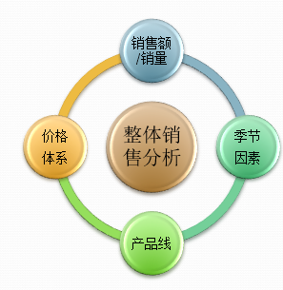
4. 在第六张幻灯片中，添加下图中的文字说明[标注：线形（带强调线）]，并设置为：宋体、１８号字。
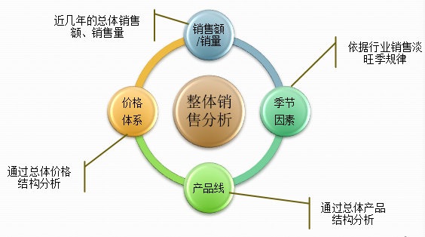
- 在第九张幻灯片中，设置一个动作按钮返回到目录页（第二张幻灯片）。

步骤
1.略
2.选中文本，单击“插入”—“超链接”，选择“本文档中的位置”，点击链接到第几张幻灯片—确定
3.单击“价格体系”圆形，在“SmartArt工具/SmartArt设计”下的“添加形状”中选“在前面添加形状”，录入文字；同时设置SmartArt颜色和样式。
4. 打开第6张幻灯片，单击“插入”—“形状”，在“标注”中选“标注：线形（带强调线）”，设置文本框为无颜色，录入相应文字。
5.打开第9张幻灯片，单击“插入”—“形状”，在“动作按钮”中选“后退或前一项”按钮，拖动出一个按钮。打开“操作设置”对话框，在“超链接到”选项中选：幻灯片，设置到第二张幻灯片。

试题编号4：办公自动化模块
一、任务描述
昊天有限有限公司是一家集销售、物流等为一体的综合性公司，该公司各个部门分工不同，办公自动化知识的运用也各有区别，现以一名其公司员工的身份完成以下考核任务。
任务1：Word文档制作
打开一个新的word文档, 完成以下任务：
1．纸张设置为横向。
2.输入标题，设置为宋体、一号字、加粗并居中。
3.添加如样文中的组织结构图，SmarArt样式设置为：三维、优雅。
4.在组织结构图中输入下图中的文字，文字设置为宋体、16号字、加粗、白色、居中。
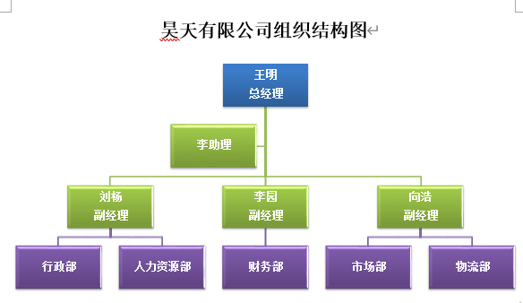
步骤：
第1题：单击“布局”—“页面设置”组中“纸张方向”，选：横向
第2题：略
第3题：1.单击“插入”选项卡下的“SmartArt”，选择“组织结构图”。
2.单击“组织结构图工具”下“格式” 选项卡，添加“助手”和“下属”。
3.输入样文中的文字，设置字体、字号、颜色等。
4.单击“组织结构图工具”下“格式” 选项卡，在“样式”组中单击“更改颜色”下拉按钮，选择所需的颜色样式。
5.单击“组织结构图工具”下“格式” 选项卡，在“三维“组中设置SmarArt样式。

任务2：Excel电子表格制作
打开“e:\ 技能抽查提交资料\试题4”文件夹下的“任务2.xlsx”文件, 完成以下任务：
1. 以“名称”和“成本降低率”数据创建簇状柱形图。
2.输入图表标题：成本降低率比较图，横坐标轴标题：名称，纵坐标轴标题：成本降低率。
3.柱形样式设置为：样式16；数据显示设置：数据标签外。
4.修改图表背景格式：橙色，个性色6,淡色40%；图表中心背景为白色。
5.选中图表线条，设置为蓝色。
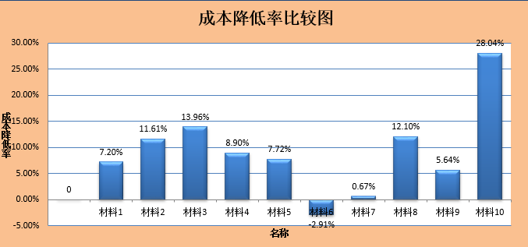

步骤：
- 按住ctrl键，同时选择“A6:A15”和“L6：L15”，找到“插入”选项卡，添加簇状柱形图
- 点击”图表设计”选项卡，点击左上角的“添加图标元素”，添加标题，横轴纵轴标题，输入指定文字，最后双击横轴标题，展开“设置坐标轴标特格式”菜单，在“文本选项”中，设置“文字方向”为“竖排”，完成。
- 点击”图表设计”选项卡，点击左上角的“添加图标元素”，添加数据标签，选择数据显示为：”数据标签外”。在”图表设计”选项卡中“图标样式”里选择“样式16”
- 点击“格式”选项卡，选择“形状样式”中的“形状填充”，找到指定的颜色
- 点击线条，操作方式类似第5步。

任务3：PowerPoint演示文稿制作
打开“e:\ 技能抽查提交资料\试题4\任务3”文件夹下的“商品宣传.pptx”文件, 完成以下任务：
1.在第1张幻灯片中，如下图所示，插入“人物”图片并去除背景置于“机箱”图片下方。输入标题：卓越性能 锋芒毕现，并设置为：微软雅黑、66号字、加粗、文字阴影，文字颜色为绿色至蓝色渐变效果。
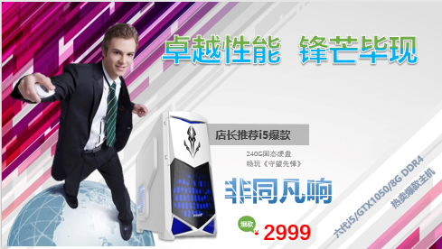
2.在第3张幻灯片中插入如下图表格并录入文字，文字设置为：方正姚体（正文），18号字，字体颜色与“配件参数”一样；表格样式为：中度样式4。
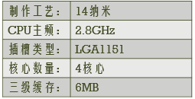
3.将第14张幻灯片中文字转换为“图片重点列表”图形,插入对应的图片；设置为：彩色，个性色；SmartArt样式为金属场景。
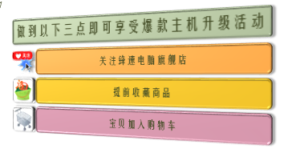

步骤：
- 插入图片，在“图片格式”中选择“删除背景”，再点击“标记保留要保留的区域”将人物脚下的地球圈起来，最后点击“保留更改”。在“插入”选项卡中，选择“插入艺术字”然后按照题目要求设置字体样式。
“渐变”设置：在“形状格式”中的“艺术字样式”右下角单击扩展按钮，在弹出的“设置形状格式”菜单选择“”文本填充“—“渐变填充”，按要求设置渐变的颜色
- “插入”——“表格”——“2x5”，然后按要求设置样式。
颜色设置：在“格式”—“文本填充”中选用取色器，吸附“配件参数”文字中的颜色即可。
- 选中文字，鼠标右键单击，在弹出的菜单中选择“转换为SmartArt”，选择“选择其他的SmartArt”，找到“图片重点列表”，随后在对应位置插入样文中的图片，并且在“SmartArt设计”选项卡”设置“SmartArt”样式为金属场景。

试题编号5：办公自动化模块
一、任务描述
昊天有限公司是一家集销售、物流等为一体的综合性公司，该公司各个部门分工不同，办公自动化知识的运用也各有区别，现以一名其公司员工的身份完成以下考核任务。
任务1：Word文档制作
打开“e:\ 技能抽查提交资料\试题5\任务1”文件夹下的“word1.docx”文件, 完成以下任务：
制作封面：在文章的最前面插入分隔符：“分节符类型为'下一页'”，在首页录入下图中的文字完成封面制作。 “市场部工作手册”设置为黑体、初号字，加粗，居中；段前3行、段后6行。“昊天有限公司.市场部”设为宋体、二号字，加粗，居中；段前2行、段后2行。“二0二一年一月”设为宋体、三号字，居中。3行文字的行距设为26磅。
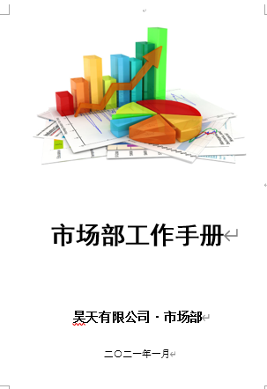
2. 插入分隔符和页码：将光标定位到文件的第2页，插入分隔符：“分节符类型为'下一页'”，在第2页中输入目录两字并居中。
3. 正文设为宋体、小四号，首行缩进2字符；行距为26磅。
4. 插入页码：将文章的第3页设置为起始页码为1。
5.样式的应用：将文件中下图所示的一级目录文字应用标题1样式（宋体、二号、加粗、居中；行距1.5倍，段前和段后为1磅），二级目录文字应用标题2样式（黑体、小二号；行距2倍，段前和段后为0.5磅）。
6.插入目录：在文档的目录页（第2页）插入如下所示的目录，目录格式为“来自模板”、显示页码、页码右对齐，显示级别为2级，制表前导符为“--------”。
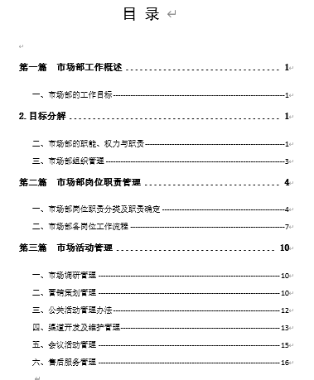

任务2：Excel电子表格制作
打开“e:\ 技能抽查提交资料\试题5”文件夹下的“任务2.xlsx”文件, 完成以下任务：
1.使用数据透视表显示各业务员销售的产品类型销售金额总额，以新工作表显示。
2.将新工作表重命名为“业务员业绩”。
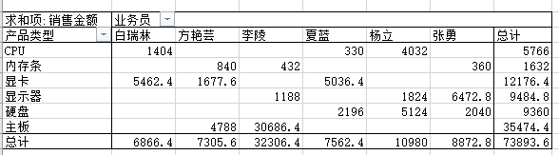
步骤：
- 单击“插入”—“数据透视表”，选择“新工作表”。将“业务员”拖至“列”，“”拖至“”，“产品类型”拖至“行”，“”拖至“”，“销售金额”拖至“值”
- 重命名工作表

任务3：PowerPoint演示文稿制作
打开“e:\ 技能抽查提交资料\试题5”文件夹下的“任务3.pptx”文件, 完成以下任务：
- 在第3、6、11、16、20张幻灯片上方增加一个节，分别命名为“第1节”、“ 第2节”至“第5节”。
- 将所有节折叠。
- 第1张幻灯片中“箭头”图片动画设置为：淡化，与上一动画同时，持续时间0.5秒，延迟0.5秒；“箭头”图片设置为：向右平行移动并复位，与上一动画同时，持续时间0.75秒，延迟时间0.95秒，自动翻转。
步骤：
1、将光标定位在第3张幻灯片的上方，在“幻灯片”组中单击“节”下拉按钮 ，选择“新增节”选项；新增一个节，弹出“重命名节”对话框，输入节名称：第1节，然后单击“重命名”按钮；单击节名称，即可选择节内的所有幻灯片。右击节名称，选择“重命名节”命令或按【F2】键，可对其进行重命名。
2 、单击每节左侧的“折叠节”按钮或双击节标签，即可折叠节；采用同样的方法折叠其他节；右击节，选择“全部折叠”命令，即可将演示文稿中所有节一次折叠起来。
3.A．单击“箭头”图片，单击“动画”—选“动画”组中的“淡化”，在“计时”组中设置：开始、持续时间和延迟。
B．单击“动画”—单击“高级动画”组中的“添加动画”，选“其他动作路径”—向上/向下，在“效果选项”中选：右；打开“动画窗格”，在“效果选项”中选“自动翻转”

试题编号6：办公自动化模块
一、任务描述
昊天有限公司是一家集销售、物流等为一体的综合性公司，该公司各个部门分工不同，办公自动化知识的运用也各有区别，现以一名其公司员工的身份完成以下考核任务。
任务1：Word文档制作
打开“e:\ 技能抽查提交资料\试题6\任务1”文件夹下的“word1.docx”文件, 完成以下任务：
1. 打开制作好的主文档“word1.docx”,在文中对应位置建立主文档与“客户信息”数据源的连接,如下图所示。
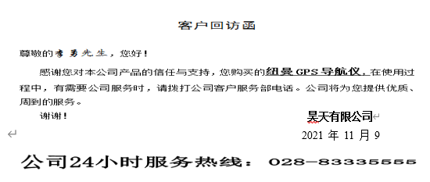
步骤：
- 点击“邮件”在点击“开始邮件合并”下拉菜单选中“邮件合并分布向导”
- 弹出邮件合并在选择文档类型中选中“信函”，点击下一步：开始文档
- 在选择开始文档，选中使用当前文档，点击下一步：选择收件人
- 在选择收件人，选中使用现有列表，在使用现有列表，点击选择另外的列表文件，找到客户信息.xlsx. ，弹出对话框选择表格，选中Sheet1$表格 然后点击确定按钮——弹出邮件合并收件人对话框确定所以数据都打√然后点击确定按钮，然后点击下一步：撰写信函
- 在撰写信函中选择其他项目——弹出插入合并域对话框——在域中选择客户名称和称谓插入到内容“尊敬的”后面——选择购买产品插入到内容您购买的后面 （框选插入的客户名称和称谓进行修饰——加粗、华为行楷、四号）（选插入的购买产品进行修饰——加粗、华为隶书、下划线），然后点击下一步：预览信函
- 直接点击下一步：完成合并
- 在邮件合并——合并中选择编辑单个信函

任务2：Excel电子表格制作
打开“e:\ 技能抽查提交资料\试题6”文件夹下的“任务2.xlsx”文件, 完成以下任务：
1、复制工作表“产品明细表”到sheet4,并将工作表名改为进销存汇总表；
2、利用公式求出期初库存额（原期初库存量*进价）；
3、利用函数求出本月销售量；
4、利用公式求出本月入库额（本月入库量*进价）；
5、利用公式求出本月销售额（本月销售量*进价）；
6、计算期末库存理（期初库存量与本月入库量之和减去本月销售量）
7、计算期末库存额（期末库存量*进价）
步骤：
- 将产品明细表中的“产品编号”、“产品类别”、“产品型号”、“单位”的数据复制到sheet4表中
- 期初库存额：=E3*产品明细表!E2
- 本月入库量：=VLOOKUP(A3,入库汇总表!$A$2:$B$15,2,0)
- 本月入口额：=G3*产品明细表!E2
- 本月销售额：=I3*产品明细表!F2
- 期末库存量：=E3+G3-I3
- 期末库存额：=K3*产品明细表!E2

任务3：PowerPoint演示文稿制作
打开“e:\ 技能抽查提交资料\试题6”文件夹下的“任务3.pptx”文件, 完成以下任务：
1.在幻灯片母版中设置封面和内容页样式。“”设置为：6磅，黑色，形状高度4.03厘米，形状宽度0.64厘米；“”设置为：6磅，形状高度4.03厘米，形状宽度0.64厘米，金色（204.153.0）。
“”设置渐变颜色：茶色，个性色2，位置32%；白色，背景1，位置100%；形状高度3.18厘米，形状宽度27.15厘米。“”设置为：渐变颜色：茶色，个性色2，位置32%；白色，背景1，位置100%；形状高度0.3厘米，形状宽度27.15厘米。完成如下图所示。
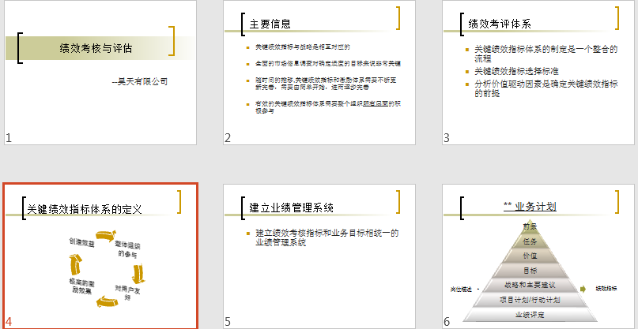
2.在第4张幻灯片中添加“文本循环”SmartArt图形并录入文字，设置为：黑体、28号字，颜色RGB(41.41.41)。箭头颜色RGB(203.151.0)，SmartArt样式为砖块场景。完成效果如下图所示。
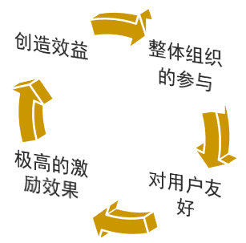
步骤
- 点击视图找到母版视图点击幻灯片母版
- 在第二张幻灯片中设置：点击“插入”--“形状”中“基本形状”倒数第四个“”右击绘制出的图形选择——设置形状格式——选择线条——在宽度中设置为：6磅，颜色设置为：黑色，点击设置形状格式中的第三个图标大小与属性中设置形状高度4.03厘米，形状宽度0.64厘米；将其复制后水平翻转，设置颜色金色（204.153.0）得到“”。
- 点击插入找到形状下拉选项中的矩形第一个“ ”，绘制出在形状格式——形状样式——形状填充——渐变——其他渐变——填充中的渐变填充 渐变颜色为：茶色，个性色2，位置32%；白色，背景1，位置100%；点击设置形状格式中的第三个图标大小与属性中设置形状高度3.18厘米，形状宽度27.15厘米。“”
- 将第二张幻灯片中的中括号和渐变矩形图案复制到第一张幻灯片中，更改渐变矩形的高度为0.3厘米，得到 “”
- 在第4张幻灯片中，点击“插入”——“插图”组中“SmartArt图形“——循环中的第二个图形，点击在创建图形中的文本窗格选中一个文本直接删除可获得四个输入文字“创造效益”、“整体组织的参与”、“对用户友好”、极高的激励效果 对文字设置为：黑体、28号字，颜色RGB(41.41.41)。箭头颜色RGB(203.151.0)，SmartArt样式为砖块场景“在SmartArt样式中下拉选中三维中的砖块场景”。

试题编号7：办公自动化模块
一、任务描述
办公自动化知识的在学习、生活中运用广泛，现以学习和生活中事例制作完成以下考核任务。
任务1：Word文档制作
打开“e:\ 技能抽查提交资料\试题7\任务1”文件夹下的“word1.docx”文件, 完成以下任务：
1.添加LOGO图片设置为圆角矩形，放至样文中对应位置。
2．在文字框中输入“为了您的健康我们一直在努力”，设置为华文行楷、小四号字，放至样文中的位置。
3．在文档中插入“波形”形状如下图进行变形，设置为：蓝色底纹、无边框线条颜色。添加文字：精彩导读.设置为黑体、13号字、加粗、白色。

4．表格线条设置：蓝色，0.5磅虚线，无表格竖线条。
5.插入“小暑”图片并进行适当裁剪放至样文中对应位置，阴影效果设置为：向右偏移。
步骤：
1.插入图片，在“图片设计”中选择“裁剪”——“裁剪为形状”，选择圆角矩形
2.按要求设置即可，需要注意：给文本框去除形状线条。
3. 单击“插入”--“插入形状”——“星与旗帜”——“波形”，然后点击该形状，拖动下方小黄点向左做成指定的形状。在形状上右击，选“输入文字”或“插入文本框”输入文字。
4.选中表格，在“表设计中”，找到“边框”选项右下角的扩展按钮，点击，弹出 “边框与底纹”，将线条按要求设置好样式，然后在右侧的“预览”窗口将外框刷上我们想要的线条，将竖线条点击取消
5.插入指定图片并且放置到指定位置，进行裁剪后在“图片样式”——“图片效果”——“阴影”中选择外部偏右

任务2：Excel电子表格制作
打开“e:\ 技能抽查提交资料\试题7”文件夹下的“任务2.xlsx”文件, 完成以下任务：
1.计算各位学生的总分并保留小数位后2位小数。
2.以各位学生平均分从高到低对学生进行排名。
3. 使用函数对学生分值进行级别设置。成绩级别评定条件（以平均分为依据）：90-100分为:优,80-90分为:良,60-80分为:中,60分以下为:不合格。
步骤：
- 点击“I3”单元格，点击“fx”添加函数“求和”sum，然后选中区域“C3:H3”得到总分，然后拖动填充柄下拉，完成所有人的总分。选中所有总分数值，点击右键—设置单元格格式，选择“数值”—设置：小数位2位。
- 在“K3”单元格，点击添加函数RANK，可以搜索“数值的大小排名”，随后在弹出的对话框中的第一栏，选中“J3”单元格，第二栏选中“$J$3:$J$25”，注意一定要用$符号固定区域，第三栏可忽略，完成，然后拖动填充柄下拉，完成所有人的排名3.=IF(J3>90,"优",IF(J3>80,"良",IF(J3>60,"及格","不及格")))
注：公式输入时为英文标点符号或英文输入状态
任务3：PowerPoint演示文稿制作
打开“e:\ 技能抽查提交资料\试题7\任务3”文件夹下的“童年的记忆.pptx”文件, 完成以下任务：
- 首页插入平行四边形，设置颜色：155.155.155，无轮廓，如下图所示。
- 插入胶片图片，如下图所示并删除图片白色背景颜色；设置动画效果；直线、靠左； 与上一动画同时；期间：6秒，直到下一次单击。

- 制作封底，如下图所示。插入一张空白幻灯片，添加封底图片；输入对应文字并设置为白色，微软雅黑，34号字；添加装饰线条，设置为白色，4.5磅，文字设置动画效果：上浮，与上一动画同时，1秒。
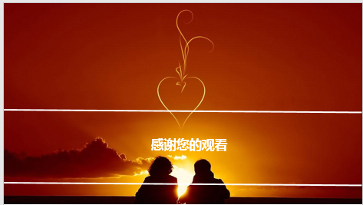
步骤：
- 插入图片，平行四边形，设置颜色，然后拉大，放在最左边，只让它的一半显示在幻灯片中
- 插入胶片，在“图片格式”中选择“删除背景”，删掉白色部分后点击保存，然后复制一份，将两张胶片拼接在一起形成一条长胶片，用鼠标右键点击两张胶片，选择“组合”。然后在“动画”选项卡中选择“添加动画”——“直线”——“效果选择”——“靠左”，再按要求设置与上一动画同时；期间：6秒，直到下一次单击。
- 在最后新建一张空白幻灯片，将图片插入并调整大小。
装饰线条：画一条直线，设置粗细和颜色后再复制一份放在文字下方，随后将两条直线和文字一起组合起来，再设置动画效果，设置方法与第2题类似

试题编号8：办公自动化模块
一、任务描述
昊天有限公司是一家集销售、物流等为一体的综合性公司，该公司各个部门分工不同，办公自动化知识的运用也各有区别，现以一名其公司员工的身份完成以下考核任务。
任务1：Word文档制作
以“e:\ 技能抽查提交资料\试题8”文件夹下的“客户信息.doxs”为数据源, 完成以下任务：
1.打开一个新的word文档，完成下图的信封样式制作。
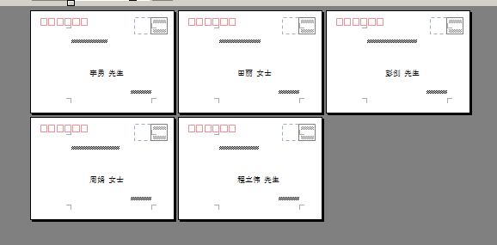
步骤：
- 打开一个新的word文档，点击“邮件”选项卡，选择“中文信封”，打开信封制作向导，跟着向导进行制作，到“收信人信息”这一步时，点击“选择地址簿”，在弹出的打开列表中选择“客户信息.excel”表【数据源】，如果找不到，要把打开文件的格式改成“excel”，选择完成后，在地址簿中对应的项把需要的资料选中，然后继续跟着向导完成制作（邮编、邮票、收件人地址、姓名、称谓、寄信人地址等）

任务2：Excel电子表格制作
打开“e:\ 技能抽查提交资料\试题8”文件夹下的“任务2.xlsx”文件, 完成以下任务：
1.计算出各采购材料的金额。
2.按材料名称对表中的数据进行升序排序。
3.汇总统计各种材料的总金额，并显示2级分类。
3.汇总统计各种材料的总金额，并显示2级分类。
4.以“材料名称”和“金额”数据创建三维簇状柱形图，输入标题：材料金额汇总图，横坐标轴标题：材料名称，纵坐标轴标题：金额（横排）。
5.“材料名称”数据显示在标签外。
6.改变图表位置为“新工作表”，并对新工作表命名为“材料采购分析柱形”。
7.修改图表背景格式为“大理石”。
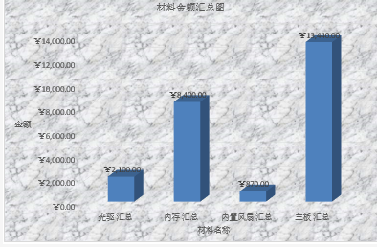

步骤：
- 金额=采购数量*单价，在H4单元格中输入“=E4*G4”,随后拖动填充柄完成其他材料的金额计算。
- 选中“材料名称”单元格，在“数据”选项卡中选择“升序”
- 选中表格，在“数据”选项卡中选择“分类汇总”，设置“分类字段”为“材料名称”，“汇总方式”为“求和”，“选定汇总项”为“金额”，然后在表的最左边选择“2”级
- 按住ctrl键选中“D5：D17”和“E5：E17”，然后在“插入”选项卡，插入三维簇状柱形图，然后“图标设计”——“添加图标元素”——“添加标题”，“添加横轴纵轴标题”
- “图标设计”——“添加图标元素”——“材料名称”——“数据标签”数据显示在标签外。
6. 选中图表，“图表工具”--设计--位置--移动图表，选择图表位置为“新工作表”，并输入新工作表标签“材料采购分析柱形图”
7.选中图表，“图表工具”--格式--形状样式--形状填充，选择“纹理”中的“大理石”

任务3：PowerPoint演示文稿制作
打开“e:\ 技能抽查提交资料\试题8/任务3”文件夹下的“销售表.pptx”文件, 完成以下任务：
1.在首页插入”任务3”文件夹下音频文件：爱拼才会赢。播放设置为：自动。
2. 通过幻灯片母版设置：在内容页中将“任务3”文件夹中的“图片.jpg”放至右上角，效果如下图所示。
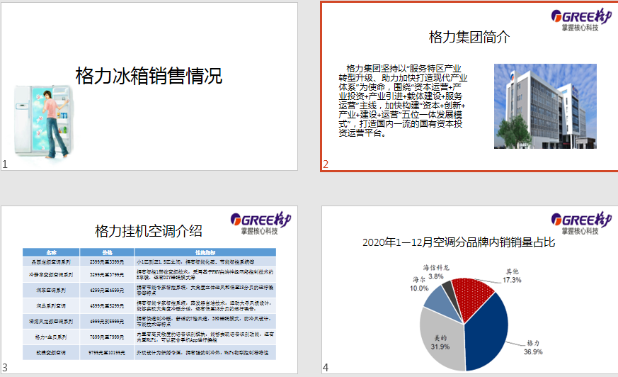
3.添加目录页为第2张幻灯片，输入下图中内容并将目录文字链接到对应幻灯片页面。
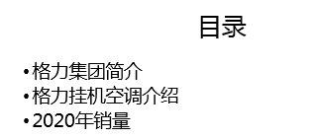
步骤：
- 单击“插入”选项卡下的“音频”，选择“PC上的音频”，插入音频。
- 找到“视图”——“母版视图”，点击“幻灯片母版”，在最左侧找到“标题和内容”，把要求的LOGO图片放在右上角，然后关闭幻灯片母版
- 添加一张幻灯片放在第2张，输入文字，然后右键单击文字，在弹出菜单中找到“超链接..”“插入超链接”——“本文档位置”，然后选中对应的幻灯片即可

试题编号9：办公自动化模块
一、任务描述
昊天有限公司是一家集销售、物流等为一体的综合性公司，该公司各个部门分工不同，办公自动化知识的运用也各有区别，现以一名其公司员工的身份完成以下考核任务。
任务1：Word文档制作
打开“e:\ 技能抽查提交资料\试题9”文件夹下的“任务1.docx”文件，完成以下任务：
1.添加背景：绘制高29.7厘米、宽21厘米的橙色、个性色2矩形，设置为无轮廓。
2.参考样文，在标题下方适当的位置添加2.25磅的黑色线条。
3.参考样文，设置岗位要求的对齐方式。
4. 参考样文，对岗位进行设置：深红、圆角矩形；字体为白色。

步骤：
1、点击“插入”--“形状”选择矩形设置对应参数，移动到合适位置
2、点击“插入”--“形状”选择直线设置对应参数，移动到合适位置
3、复选三个“岗位要求”，点击“形状格式”选择“排列”中的“水平居中”。
4、复选三个“岗位”点击“形状格式”选择“插入形状”中的“更改形状”选择“矩形”在设置相应其他样式。

任务2：Excel电子表格制作
打开“e:\ 技能抽查提交资料\试题9”文件夹下的“任务2.xlsx”文件，完成以下任务：
1.使用函数设置“7天生日提醒”。
2.使用函数设置“本月生日”提醒。
3.使用函数设置“本日生日”提醒。
步骤：
1、=IF(DATEDIF(B2-7,TODAY(),”YD”)<=7,””,””)
2、插入公式=IF(TEXT(B3,"m")=TEXT(TODAY(),"m"),"本月生日","")
=IF(MONTH(B2)=MONTH(TODAY()),”本月”&DAY(B2)&”过生日”,””)
3、插入公式=IF(TEXT(B3,"d")=TEXT(TODAY(),"d"),"本日生日","")
=IF(AND(MONTH(B2)=MONTH(TODAY()),DAY(B2)=DAY(TODAY())),”今天过生日”,””)

任务3：PowerPoint演示文稿制作
打开“e:\ 技能抽查提交资料\试题9\任务3”文件夹下的“制作个人简历
.pptx”文件, 完成以下任务：
- 在第1张幻灯片中插入高和宽为9.01厘米的橙色圆形，高和宽为9.65厘米的无填充颜色、线条颜色为灰色-80%，文字1的圆形。将2个圆形组合后放至如下图所示位置。将组合图形复制至第十张相应位置。


- 在第3张幻灯片中，如下图所示设置对齐方式及纵向分布。
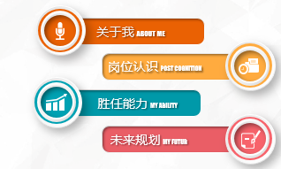

- 在第5张幻灯片中添加如下图线条，运用拾色器设置线条颜色。（线条与文字颜色相同）。将圆形图案中添加”人物”图片。
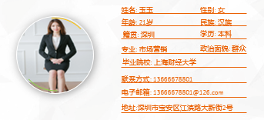
4.将第1张幻灯片中的左上角线条动画效果设置为：飞入，自左侧，与上一动画同时；右下角线条动画效果设置为：飞入，自右侧，与上一动画同时。

步骤：
1、点击“插入”--“形状”中的椭圆，按题目要求设置样式，然后复制粘贴到第十张幻灯片中。
2、选择“关于我”，“胜任能力”然后点击“形状格式”，点击“排列”，“对齐”，“左对齐”然后选择“岗位认识”，“未来规划”，点击“排列”，“对齐”，“右对齐”
3、点击“插入”，“图片”选择对应图片然后选择“图片样式”为“棱台型椭圆”然后点击“大小”，“裁剪”，“纵横比”选择“1:1”调到合适位置确认，然后更改大小移动到合适位置，这是合适的样式，选择“插入”“形状”“线条”，设置样式，调整合适长度，复制粘贴让每行都有一个下划线，然后选中所有线条，选择“形状格式”，点击“排列”，“对齐”，“水平居中”调整到合适位置。
4、点击“动画”选择左上角线，设置题目要求的样式然后再选择右下角线也设置题目要求的样式。

试题编号10：办公自动化模块
一、任务描述
昊天有限公司是一家集销售、物流等为一体的综合性公司，该公司各个部门分工不同，办公自动化知识的运用也各有区别，现以一名其公司员工的身份完成以下考核任务。
任务1：Word文档制作
打开“e:\ 技能抽查提交资料\试题10\任务1”文件夹下的“任务书.docx”文件，完成以下任务：
- 标题设置为：微软雅黑、一号、加粗，居中；字间距加宽8磅。
- 正文设置为：首行缩进2字符，1.5倍行距。
- 参考样文，对“代理人无权……”、“(代理人签字样本)”、“法定代表人(签字)”三段设置：段后3行。
- 参考样文，添加下划线。
- 参考样文，在身份证号后添加18个符号。

步骤：
1、选择标题文字，然后点击开始，在“字体”工具栏编辑字体，字号等字体选项，居中在开始段落工具栏中，点击“字体”工具栏右下角的扩展符号打开找到高级选项，在字符间距选项栏将“间距”调整为加宽并设置数值为8磅。
2、选择从“我单位……特此委托”然后点击“开始”,“段落”选项卡的右下角的扩展符号，找到“缩进和间距”选项下的“缩进”选项的“特殊”从“无”改为“首行”默认为2字符如不是设置为2字符。然后在“间距”当中的“行距”选项将“单倍行距”改为“1.5倍行距”。
3、先复选需要设置的段落，然后点击“开始”，“段落”右下角的扩展符号
找到“间距”，“段后”选项设置为3行即可。
4、点击“开始”最右侧的“替换”选项，在“查找内容”选项输入空格，在“替换为”选项输入“__”点击全部替换即可。
5、鼠标光标定位到相应位置，点击输入法的符号大全（或点击输入法上的软键盘—特殊符号中选“□“）搜索“方框”输入出一个后复制粘贴17个即可。

任务2：Excel电子表格制作
打开“e:\ 技能抽查提交资料\试题10”文件夹下的“任务2.xlxs”文件，完成以下任务：
- 在“表一”中为销量数据中大于平均值的单元格添加如下图的图标集。
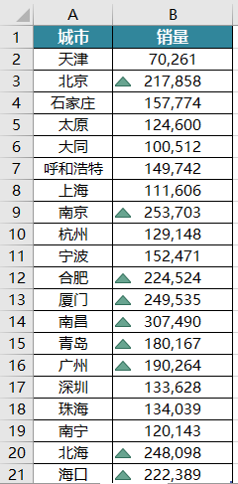
2. 在“表二”中为销量数据中销量为前30%的数据设置为“深黄色文本”；高于平均值的数据设置为“浅红填充色深红色文本”，完成效果如下图所示。
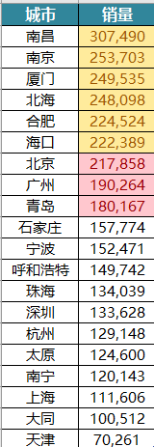

步骤：
- 选择单元格B2到B21区域，点击“开始”--“条件格式”，选择“图标集”选项，点击最下方的“其他规则”选项，将“图标样式”改为“3个三角形”，将两个“类型”改为“公式”，在“值”当中填写平均值公式“=average(”,在括号中选择B2至B21单元格，然后打“)”，复制此公式粘贴到另一个，将最后一个红色三角图标改为“无单元格图标”然后点击“确定”即可。
- 选择单元格B2到B21区域，点击“开始”，“条件格式”，选择“最前/最后规则”中的“高于平均值”然后将颜色设置为“浅红填充色深红色文本”点击“确定”，再点击“开始”，“条件格式”，选择“最前/最后规则”中的“前10%”选项，将百分比值设置为“30%”，将文本设置为“黄填充色深黄色文本”点击“确定”。

任务3：PowerPoint演示文稿制作
打开“e:\ 技能抽查提交资料\试题10\任务3”文件夹下的“红色之旅.pptx”文件, 完成以下任务：
1.在第1张幻灯片中参考下图，在适当位置插入高14.09厘米、宽6.59厘米的玫瑰红矩形，无边框。
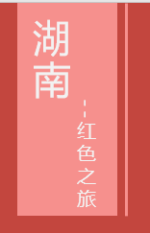
2.在第2张幻灯片中，对“韶山、橘子洲、龙山”进行顶端对齐和横向分布的设置。
3.对第3张、第6张、第8张幻灯片设置切换方式为：页面卷曲，方向双右。持续时间为01.25秒。
4.在第8张幻灯片中，将地图中的龙山用红色3磅圆圈进行标注。
5.在第10张幻灯片中，将图片更改为“茨岩塘”图片。
6.在第11张幻灯片中，设置切换方式为：帘式，持续时间为06：00秒。
7.对整个演示文稿设置00：30：00秒的自动换片时间。
步骤：
1、点击“插入”，“形状”选择“矩形”在幻灯片中放置然后在“形状格式”中，将“形状轮廓”设置为无轮廓，将“形状填充”设置为“玫瑰红”在“大小将宽和高设置为题目要求大小，并且移动到合适的位置。
2、首先框选题目要求的“内容”然后点击一次菜单栏的“图片格式”找到“排列”当中的“对齐”选项中按照题目要求设置分布。
3、按住“ctrl”选择对应幻灯片，然后点击“切换”选择对应效果，然后将“持续时间”改为1.25s
4、点击“插入”选择“形状”--“椭圆”，无填充颜色和边框为红色、3磅。
5、点击图片选择“图片格式”点击“调整”--“更改图片”选择对图片。
6、选中第11张幻灯片，点击“切换”，选择对应效果将“持续时间”改为6s。
7、点击“插入”，选择“计时”勾选“设置自动换片时间”为30s。

